Группа №17.
Преподаватель: Комлева М.Н.
Дисциплина: Допуски и технические измерения.
07.05.20 – ЗАЧЁТ!!!
Задание: (кто не сдал 30.04!!!)
1. Познакомиться с основными контрольно-измерительными средствами
2. Выписать в тетрадь основные определения и контрольно-измерительные средства (всё что выделено курсивом)
3. Зарисовать Рисунок 1– Штангенциркуль ШЦ-I

Работу необходимо сделать и отправить на емэйл kmn@apt29.ru до 30.04.20 (можно выполнить на листе, сделать фотографию).
ВАЖНО: все работы должны быть аккуратно оформлены в отдельную тетрадь для практических работ. Тетради будут собраны для контроля после окончания дистанционного обучения (если задания выполняются на ПК – предоставляем на контроль в распечатанном виде все выполненные задания в папке-скоросшивателе).

Контрольно-измерительные средства
Измерение физической величины ‒ совокупность операций по применению технического средства, хранящего единицу физической величины, обеспечивающего нахождение соотношения (в явном или неявном виде) измеряемой величины с ее единицей и получение значения этой величины.
Измерение может быть:
– прямое, при котором искомое значение величины находят непосредственно (например, измерение массы на циферблатных весах, температуры термометром, размера штангенциркулем и др.);
– косвенное, при котором определение искомого значения величины находят на основании результатов прямых измерений других физических величин, функционально связанных с искомой величиной.
Средство измерения ‒ техническое средство, предназначенное для измерений, имеющее нормированные метрологические характеристики, воспроизводящее и (или) хранящее единицу физической величины, размер которой принимают неизменным (в пределах установленной погрешности) в течение известного интервала времени.
Мерой называется средство измерения, предназначенное для воспроизведения и (или) хранения физической величины одного или нескольких заданных размеров, значения которых выражены в установленных единицах и известны с необходимой точностью (например, плоскопараллельная концевая мера длины).
Многозначная мера‒ мера, воспроизводящая физическую величину разных размеров (например, штриховая мера длины).
Измерительный прибор – средство измерения, предназначенное для получения значений измеряемой физической величины в установленном диапазоне.
Цена деления шкалы – разность значения величины, соответствующих двум соседним отметкам шкалы средства измерения.
Показание средства измерения – значение величины или число на показывающем устройстве средства измерений.
Измерения методом непосредственной оценки характеризуются тем, что значение величины определяют непосредственно по показывающему средству измерения. При измерении методом непосредственной оценки используется одно измерительное средство.
Методы непосредственной оценки бывают контактные и бесконтактные. В контактном методе измерительные поверхности прибора касаются поверхностей объекта (штангенциркуль, микрометр). Бесконтактные измерения можно производить с помощью микроскопа или специальных проекторов.
К штангенинструментам общего назначения относятся: штангенциркуль, штангенрейсмус, штангенглубиномер. Измерение в штангенинструментах основано на применении нониуса, который позволяет отсчитывать дробные деления основной шкалы. Выпускают штангенинструменты с ценой деления нониуса 0,1, 0,05 и 0,02 мм. Пределы измерения выпускаемых штангенинструментов: штангенциркулей до 2000 мм; штангенглубиномеров – до 500 мм; штангенрейсмусов до 1000 мм. Интервал измеряемых геометрических величин определяется типоразмером и назначением штангенинструмента. Точность отсчета равна цене деления шкалы нониуса.
Штангенциркули ШЦ-I, ШЦ-II (рисунок 1, 2) предназначены для измерения наружных и внутренних поверхностей. Штангенциркулем ШЦ-I можно измерить также глубины пазов и отверстий при наличии штанги глубиномера. ГОСТ 166-89 «Штангенциркули. Технические условия» установлены пределы измерений и цена деления: для штангенциркуля ШЦ-I – 125 мм; 0,1 мм; для ШЦ-II – 0 – 160 мм; 0 – 200 мм, 0 - 250 мм; 0,1 мм и 0,05 мм соответственно.
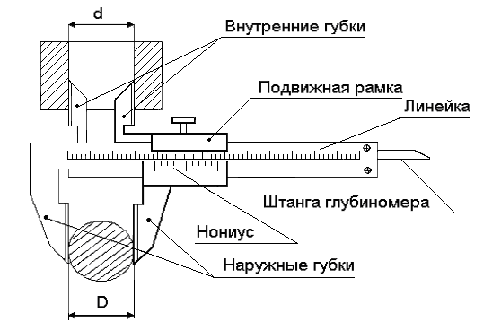
Рисунок 1– Штангенциркуль ШЦ-I
Штангенциркуль может быть использован для измерений, если при совмещении губок между ними не просматривается просвет, а нулевые штрихи нониуса и шкалы штанги совпадают.
Пример условного обозначения штангенциркуля ШЦ-II с пределом измерений 0 - 250 мм и значением отсчета по нониусу 0,05 мм: штангенциркуль ШЦ-II-250-0,05 ГОСТ 166-89.
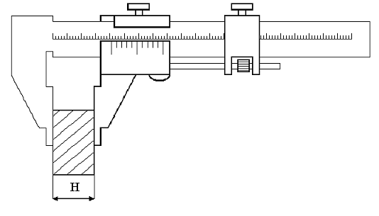
Рисунок 2 – Штангенциркуль ШЦ-II
Штангенциркули с электронным отсчетом. Основой этих инструментов, как и штангенциркулей с нониусным отсчетом, является линейка-штанга, на которой нанесены две штриховые шкалы: одна – с интервалом деления 1 мм (метрическая система мер), другая – с интервалом деления 1 дюйм (королевская система мер). Общий вид инструментов изображен на рисунке 3.
Штанга выполнена с верхней и нижней неподвижными губками, и пазом. По штанге перемещается рамка с верхней и нижней подвижными губками, глубиномером и аттестованным роликом. На рамке располагаются микропроцессор, блок питания, дисплей, зажимной винт и два переключателя. Один служит для установки показаний "на ноль", второй – для проведения измерений в метрической или королевской системах.
С помощью этих инструментов можно измерять размеры валов, отверстий, глубин и высот, они имеют точность измерений до 0,01 мм.
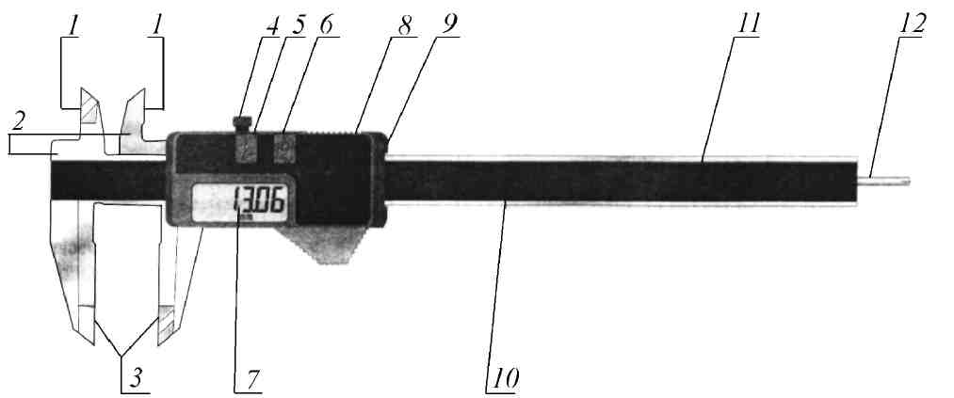
Рисунок 3 – Штангенциркуль с электронным отсчетом:
1 – поверхности для внутренних замеров; 2 – поверхности для замеров расстояний; 3 – поверхности для внешних замеров; 4 – стопорный винт; 5 – кнопка "М/О®"; 6 – кнопка "C/ON"; 7 – ЖК-индикатор; 8 – разъем для вывода данных; 9 – крышка батарейного отсека; 10 – дискретная шкала с защитой; 11 – планка; 12 – штырь глубиномера
Перед началом измерений необходимо произвести поверку инструмента. Если инструмент имеет деформированные губки, игру рамки, забоины, царапины, стертые штрихи, им пользоваться нельзя. Убедившись в исправности инструмента, необходимо открыть крышку гнезда блока питания пальцем правой руки, установить аккумулятор в гнездо и закрыть крышку. Затем необходимо убедиться в правильности нулевого показания инструмента. При соприкасающихся поверхностях нижних губок на дисплее должно быть нулевое значение. Если это условие не выполняется, необходимо нажать пальцем на кнопку, расположенную в нижней части рамки, и добиться, чтобы это условие было выполнено.
Переключением соответствующей кнопки можно выполнять измерения линейных размеров в метрической (мм) или королевской (дюйм) системах мер.
Технология измерения деталей (сборочных единиц) штангенциркулями с электронным отсчетом такая же, как и у аналогичных инструментов с нониусным отсчетом. Значения измерений высвечиваются на дисплее.
Штангенглубиномеры (рисунок 4) служат для измерения глубины канавок, выступов, пазов и т. д. Согласно ГОСТ 162 - 90 «Штангенглубиномеры. Технические условия» они выпускаются с пределами измерений 160, 200, 250, 315, 400 мм, со значениями отсчета по нониусу 0,05 мм. Пример условного обозначения: штангенглубиномер ШГ 250 ГОСТ 162-90 (предел измерения 0 - 250 мм; точность по нониусу 0,05 мм).
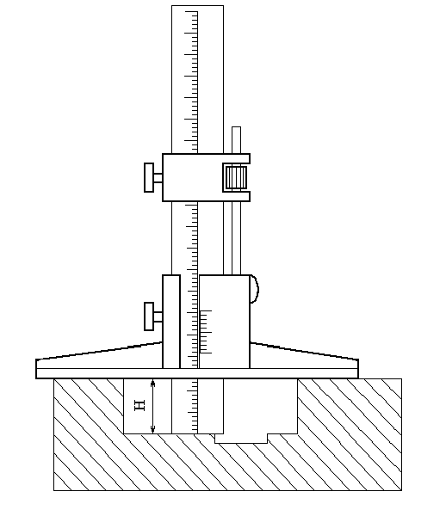
Рисунок 4 – Штангенглубиномер

Штангенрейсмасы (рисунок 5) предназначены для измерения высоты и проведения разметочных работ. Пределы измерений: 0 – 250 мм, 40 – 400 мм, 60 – 630 мм, 100 – 1000 мм, 600 – 1600 мм, 1500 – 2500 мм. Значения отсчета по нониусу – 0,05 мм или 0,1 мм (ГОСТ 164-90 «Штангенрейсмасы. Технические условия»). Пример условного обозначения штангенрейсмаса с пределом измерений 0-250 мм и значением отсчета 0,05 мм: штангенрейсмас ШР-250-0,05 ГОСТ 164-90.
Штангенглубиномеры и штангенрейсмасы имеют основание для их установки на измеряемый объект или разметочную плиту.
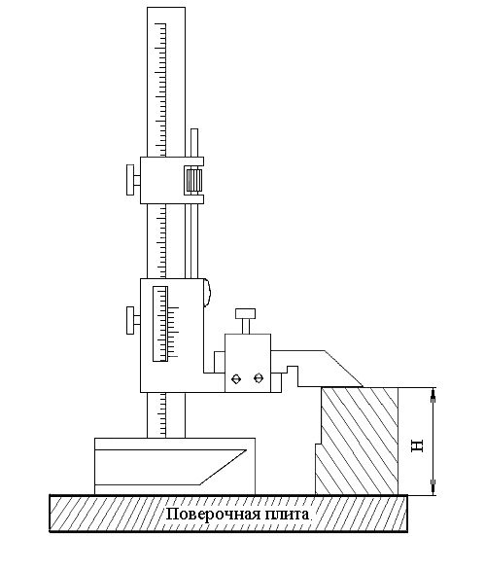
Рисунок 5 – Штангенрейсмас

Штангензубомеры (рисунок 6) применяются для измерения толщины зуба цилиндрического зубчатого колеса по постоянной хорде. Обычно ими измеряют толщину зубьев больших колес, изготовленных с невысокой степенью точности. Отечественная промышленность выпускает штангензубомеры двух типоразмеров: для колес с модулями 1 - 16 мм и 5 - 36 мм, с величиной отсчета по нониусу 0,05 мм.
По конструкции штангензубомер значительно отличается от других штангенинструментов. Особенность его заключается в том, что в нем как бы совмещены штангенглубиномер и штангенциркуль. Его высотная линейка подобно линейке глубиномера, выставляется на размер так, чтобы контакт измерительных губок с зубом контролируемого колеса шел по делительной окружности, см. рисунок 6. Значение толщины зуба по постоянной хорде читается во второй рамке, как на штангенциркуле. Размер хорды для всех колес с одним модулем и углом зацепления остаётся постоянным (независимо от числа зубьев).
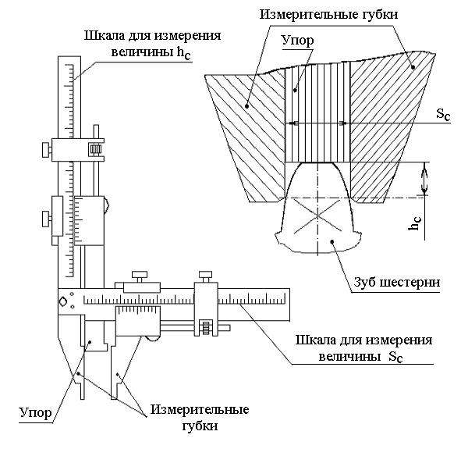
Рисунок 6 – Штангензубомер и схема измерения толщины зуба шестерни

